***“CENTRO DE ENSEÑANZA TECNICA INDUSTRIAL”***



***“Inteligencia Artificial”***

Prof. Cabrera Arellano Mauricio Alejandro

***Datos de estudiante:***

Rubén Tolentino Alcalá – 21110317

Mecatrónica, 6°-E1



*Practica #4: Árbol Parcial mínimo de Prim.*

**¿Qué es el Árbol de Expansión Mínima (MST) de Prim?**

El Árbol de Expansión Mínima (también conocido como Árbol Parcial Mínimo o MST por sus siglas en inglés) de Prim es un algoritmo utilizado para encontrar el subconjunto de un grafo conectado y ponderado que contiene todos los vértices del grafo original y tiene el menor peso posible. Este algoritmo encuentra un árbol que cubre todos los vértices del grafo con el mínimo costo total de aristas.

**¿Para qué sirve?**

El Árbol de Expansión Mínima de Prim tiene aplicaciones en redes de computadoras, diseño de circuitos eléctricos, diseño de redes de telecomunicaciones y muchas otras áreas donde se necesita encontrar una red de conectividad eficiente y económica.

**¿Cómo se implementa en el mundo?**

El algoritmo de Prim se utiliza en redes de telecomunicaciones para optimizar la construcción de cables submarinos que conectan diferentes países, en infraestructuras de suministro de agua y electricidad para minimizar los costos, y en la planificación de redes de transporte público para encontrar rutas de autobuses y trenes eficientes y de bajo costo.

**¿Cómo lo implementarías en tu vida?**

En la vida diaria, podrías utilizar un enfoque similar al algoritmo de Prim para planificar tus rutas de viaje diario para minimizar el tiempo o el costo del transporte. Por ejemplo, al decidir qué rutas tomar para ir al trabajo o para realizar compras, podrías utilizar un enfoque similar para minimizar el tiempo que pasas viajando o para ahorrar dinero en transporte.

**¿Cómo lo implementarías en tu trabajo o tu trabajo de ensueño?**

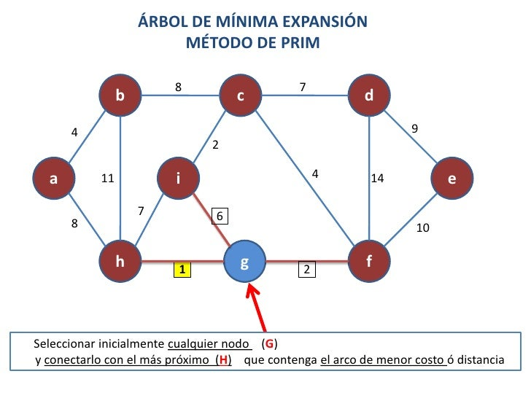En un entorno laboral, podrías utilizar el algoritmo de Prim para optimizar la logística de envíos, encontrar rutas eficientes para el transporte de mercancías o diseñar redes de computadoras y telecomunicaciones eficientes. En un trabajo de ensueño relacionado con la planificación urbana, podrías aplicar el algoritmo para diseñar sistemas de transporte público y carreteras de la manera más eficiente y económica posible. También se utiliza en el campo de la ingeniería para minimizar el costo del tendido de cables o tuberías para servicios públicos como agua, electricidad o gas.